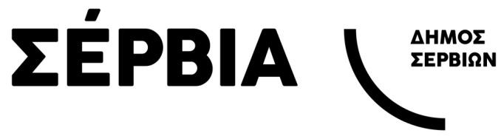

Αριθ. πρωτοκόλλου:_______________

Ημερομηνία:_______/______/202___
(συμπληρώνεται από την υπηρεσία)

ΑΙΤΗΣΗ – ΥΠΕΥΘΥΝΗ ΔΗΛΩΣΗ
του ___________________________________ του (πατρώνυμο) _____________________ και της ____________
επάγγελμα _____________________________ τόπος γέννησης ________________________ έτος _________
τόπος κατοικίας _____________________ αριθ. Δ.Αστ.ταυτότητας _____________ ημ.έκδοσης ____/__/____
Εκδ. αρχή ______________________ Α.Φ.Μ. _______________________ ΑΜΚΑ ________________________
τηλέφωνο _______________________________ e-mail ____________________________________________

ΠΡΟΣ: Τον Δήμο Σερβίων
_____________________________________
_____________________________________
Σέρβια ____ / ____/ 2025
ΘΕΜΑ: « ΜΕΤΑΒΟΛΗ ΔΙΟΙΚΗΤΙΚΗΣ ΥΠΑΓΩΓΗΣ ΠΑΡΟΧΗΣ ΗΛΕΚΤΡΙΚΟΥ ΡΕΥΜΑΤΟΣ»

Παρακαλώ η παροχή ηλεκτρικού ρεύματος με αριθμό ……………………………………………...,
να υπαχθεί διοικητικά στην Δημοτική Κοινότητα ……………………………………………………….., διότι το ακίνητο στο οποίο αντιστοιχεί ο αναφερόμενος αριθμός παροχής ανήκει στην Δημοτική Κοινότητα ………………………………………………………..
Συνημμένα υποβάλλω αντίγραφο λογαριασμού ρεύματος.

Ο/Η αιτών/ούσα

………………………………..

